2/2008

Aktuálně

- Občanské průkazy

Výměna občanského průkazu při změně údaje.
Při jakékoliv změně údajů ( rozvod, sňatek, úmrtí manžela/manželky, změna trvalého pobytu, získání akademického titulu apod.) je vždy povinností zažádat o nový občanský průkaz.
K žádosti je třeba doložit : dosavadní občanský průkaz, jednu fotografii, která nebyla použita na jiném dokladu, doklad o změně nebo doklad potvrzující nový údaj – např. oddací list, úmrtní list, potvrzení o změně trvalého pobytu nebo pravomocné rozhodnutí soudu o rozvodu

Upozorňujeme
Výměna občanského průkazu bez strojově čitelných údajů vydaných do 31.12.2003 ( růžová barva) končí nejpozději 31.12.2008. Zkontrolujte si svůj doklad a s předstihem požádejte o nový.
Pro občany narozené před 1.1.1936 platí výjimka – občanské průkazy, ve kterých mají vyznačenou dobu platnosti „bez omezení“ nebo „platnost prodloužena bez omezení“ – zůstávají i nadále platné.

- Humanitární sbírka
Občanské sdružení Diakonie Broumov ve spolupráci s naším obecním úřadem uskuteční ve dnech 19. a 20. 6.2008 humanitární sbírku. Sbíráno bude letní a zimní dámské, pánské a dětské oblečení, lůžkoviny, prostěradla, ručníky, utěrky, záclony, látky, domácí potřeby (funkční nádobí bílé i černé), peří, péřové přikrývky a polštáře,deky a přikrývky( obyčejné, vatované, larisy), hračky a školní potřeby, noviny, časopisy a knihy, nepoškozená dámská, pánská a dětská obuv, kabelky, tašky, batohy a peněženky.
Nebudou přijímány : lyžařské boty, oděvy z umělých vláken, ledničky, televize a počítače, nábytek, jízdní kola, lyže a dětské kočárky.
Věci do sbírky můžete odevzdávat na obecním úřadě ve čtvrtek 19.6 od 8,00 – 15,30 hod a v pátek 20.6 od 8,00 – 12,00 hod.
Věci, prosíme, zabalte do igelitových pytlů či krabic.
Toulky naší minulostí.
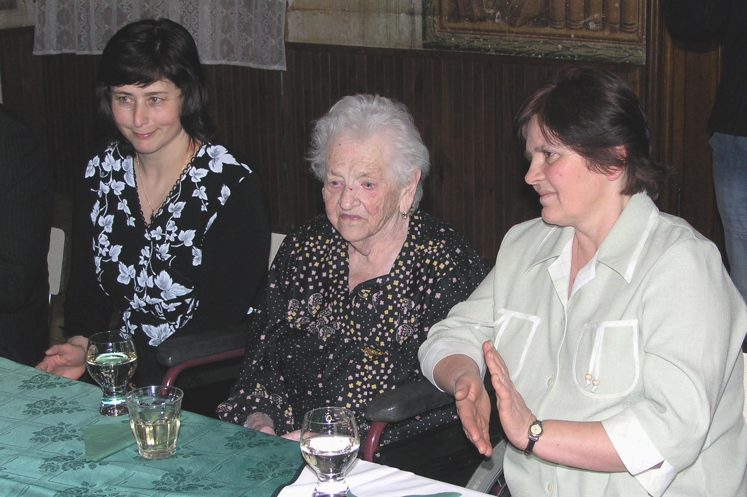

V lednu letošního roku v Penzionu pro seniory v Lysé nad Labem oslavila své STÉ NAROZENINY bývalá občanka Mělnického Vtelna paní ANEŽKA ROUBÍČKOVÁ.
V první polovině minulého století prožívala paní Roubíčková se svým manželem, vzdělavatelem hasičů a režisérem místních ochotníků, v naší obci čilý společenský život. Aktivita Sokola, Hasičů, Občanské besedy, hudebních skupin, velká aktivita učitelského sboru a dalších sdružení, to vše znásobovalo nadšení lidí pro společnou věc. Při tom život byl náročný, práce těžká, technika malá. Z počátku nebyla ani elektřina, rádio, telefon či nějaká televize – neuvěřitelné. Snad právě proto si občané zábavu a kulturní zážitky vytvářeli sami. Ochotnické divadlo sokolské, hasičské i školní pokračovalo ve své dlouholeté tradici u nás ve Vtelně i na Libeni a dosáhlo dobré kulturní úrovně.
Mezi dlouholeté nadšence ochotnického divadla patřila i paní Anežka Roubíčková, které ochotnické divadlo učarovalo. Tenkrát nacvičit divadelní představení byla někdy řehole a vyžadovalo to kázeň a obětavost. Radost pak při představení byla veliká, sál byl přeplněn dychtivými diváky, kteří se přímo vžívali do postav děje. To je rozdíl živého divadla a televize. Tenkrát to šlo od srdce k srdci. Přes všechny neblahé události, které náš národ v minulém století prožíval, ochotnické divadlo přežívalo až do nástupu satelitní televize. I to jednou pomine!
30.června 1963 na dvoře bývalého statku Šestákových v Mělnickém Vtelně (dnes zahrádky za bytovkou čp. 22) bylo sehráno představení „VOJNARKA“- v němž účinkovali herci Národního divadla Jiřina Štěpničková a Jaroslav Vojta vedle našich výborných ochotníků ( jak vyplývá z kopie plakátu).Paní Roubíčková si zde zahrála roli Havlové. A to nebyla jediná role. My, pamětníci , na ni vzpomínáme a přejeme jí ještě další dobrá léta.
MUDr. Vladimír Šírek

Zveme vás za zábavou
- TJ Sokol Mělnické Vtelno zve ve středu 30.4.2008 od 17,00 do areálu Sokolovny v Mělnickém Vtelně na Čarodějnický rej . Nejprve jsou pro děti připraveny soutěže O pohár Baby Jagy, po jejich skončení bude následovat průvod s lampióny a vyvrcholením bude zapálení čarodějnického ohně. Pro děti i dospělé je připraveno posezení, občerstvení a hudba.
- Resturace „Eldorádo“ Vysoká Libeň vás zve 30.4.2008 od 17,00 hod na pálení čarodějnického ohně spojeného s grilováním prasete.
- V neděli 4.5. 2008 od 18,00 hod v Mělnickém Vtelně ( před požární zbrojnici ) začíná představení cirkusu „PACIFIK“. Ve dvouhodinovém programu vystoupí artisté z Prahy, Waršavy a Bratislavy, klauni, kouzelníci, fakír s anakondou velkou z Jižní Ameriky a další cvičená zvířátka.
- Tradiční pietní vzpomínkový akt s položením kytic u pomníku padlých začíná v úterý 6.5. od 16,30 hod u pomníku v Radouni. Po skončení převeze autobus občany do Mělnického Vtelna, kde v 16,45 vzpomeneme nejprve občany naší obce padlé v 1. světové válce a potom se přesuneme na katolický hřbitov, kde vzpomínkový akt zakončíme položením kytic k pomníku padlých ze 2. světové války.
- Rybářské závody uskuteční 3.5.2008 ve Vysoké Libni.
- Pouť v Mělnickém Vtelně připadá letos na neděli 25.5.2006 a můžete se těšit na tradiční pouťové atrakce.
- TJ Sokol připravuje na neděli 1.6.2008 od 14,00 hod v areálu sokolovny oslavu MDD. Pro děti bude kromě soutěží o ceny připraven skákací hrad.
- Stále probíhá zápis do tanečních kurzů, které budou probíhat v kulturním domě ve Vysoké Libni každé nedělní odpoledne od 13,30 hod pod vedením manželů Stinkových. Bližší informace na tel. čísle 608 112 434 nebo dotazy na e-mailové adrese : sokolvtelno@seznam.c

Znovu problém: psí „stopy“
Již několikrát jsme řešili problém psích exkrementů na veřejných prostranstvích v obci či na chodnících. Musím konstatovat, že situace se vůbec nezlepšila, ba naopak. Nevábných hromádek přibývá, ale některé majitele psů situace nechává naprosto v klidu. Proto znovu apeluji, uklízejte po svém miláčkovi nebo dopadnete přesně v duchu pořekadla : kdo jinému jámu kopá (rozuměj neuklidí hromádku), sám do ní padá (šlápne).

-------------------------------------------------------------------------------------------------
Život Mělnického Vtelna, Vysoké Libně a Radouně č. 2/2008 vydává Obecní úřad Mělnické Vtelno. Povoleno pod č.j. 32064387 ze dne 22.1.1987. Náklad 350 kusů. Uzávěrka vydání 29.4. 2008.

